## 2.1. Modelo Chen

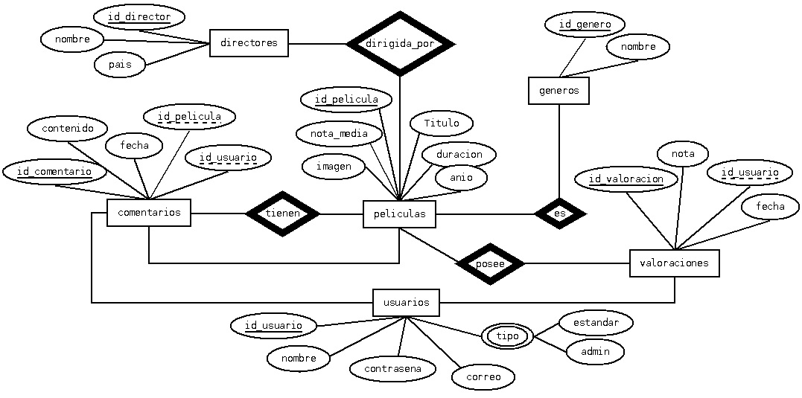

### **4.1.4. Planos**

